报告信息网上公开表
用人单位名称 | 山东华丰新型材料有限公司Z22F05012
地址 | 山东省滨州市博兴县城东街道新博路中段
联系人 | 马春业
项目类别 | 检测
项目组人员 | 石杰、张瑞
现场调查人 | 石杰、张瑞 | 现场采样人 | 石杰、张瑞
现场检测人 | 石杰、张瑞 | 用人单位陪同人 | 马春业
现场采样与检测时间 | 2022.5.7
现场调查  照片 | 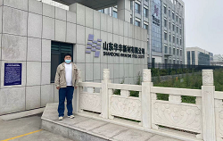
现场采样  照片 | 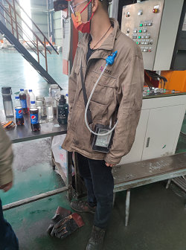
现场检测  照片 | 